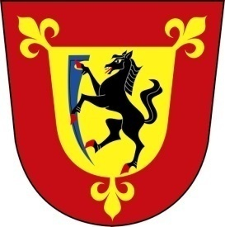
OBEC ČERNOTÍN IČO: 00 301 141
753 68 Černotín č.1 tel.: 581 602 903
okres Přerov e-mail: cernotin@volny.cz

Černotín 30.6.2016
Naše č.j.: CRN/443/2016
Vaše značka: 15/215

Informace dle zákona č. 106/1999 Sb., o svobodném přístupu k informacím

K Vaší žádosti ze dne 24.června 2016 o poskytnutí informace dle zákona č. 106/1999 Sb. o svobodném přístupu k informacím sdělujeme:

Obec Černotín má uloženy vlastní finanční prostředky u těchto finančních institucí:

- Komerční banka, a.s., č. účtu 3123831/0100, typ účtu běžný účet, zůstatek účtu k 31.5.2016 ve výši 5 446 374,24 Kč.
- Česká národní banka, č. účtu 94-3211831/0710, typ účtu dotace, zůstatek účtu k 31.5.2016 ve výši 1 319 084,32 Kč.
- Česká spořitelna, a.s., č. účtu 1017742077, typ účtu majetkový, hodnota portfolia k 31.5.2016 ve výši 70 000,- Kč.
- Česká spořitelna, a.s., č. účtu 2631424319/0800, typ účtu investiční, zůstatek účtu k 31.5.2016 ve výši 84.052,26 Kč.

S pozdravem

-----------------------------------------------
Ing. Jiří Andrýs, starosta

